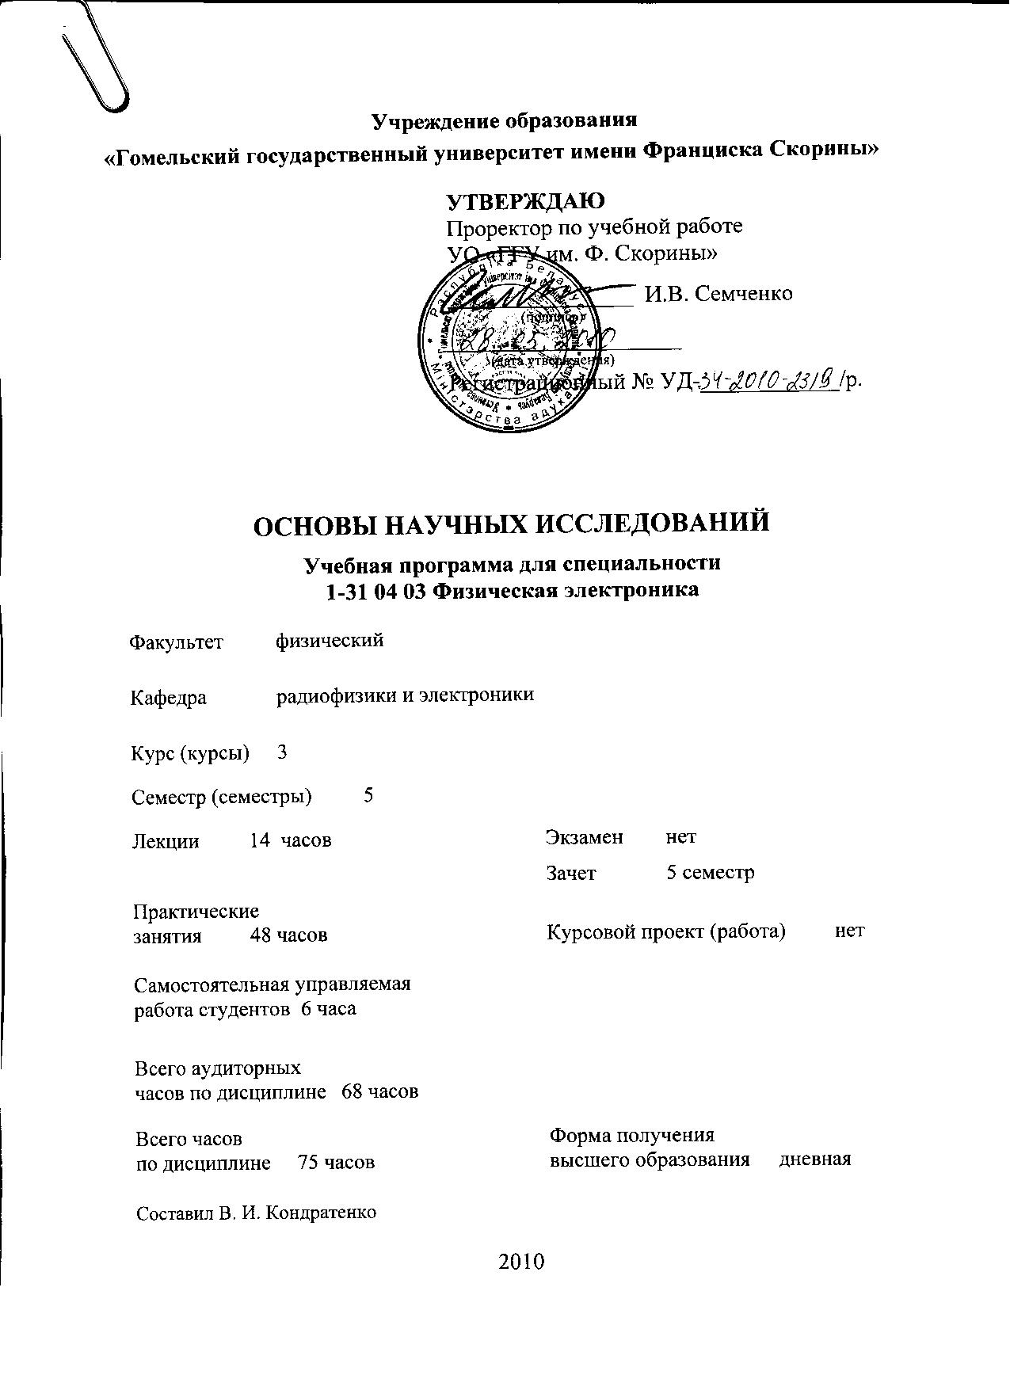
Учреждение образования
«Гомельский государственный университет имени Франциска Скорины»

УТВЕРЖДАЮ
Проректор по учебной работе
УО «ГГУ им. Ф. Скорины»

________________ И.В. Семченко
(подпись)
____________________
(дата утверждения)
Регистрационный № УД-____________/р.

основы научных исследований

Учебная программа для специальности
1-31 04 03 Физическая электроника

Факультет физический

Кафедра радиофизики и электроники

Курс (курсы) 3

Семестр (семестры) 5

Лекции 14 часов Экзамен нет

занятия xx часа Зачет 5 семестр

Практические
занятия 48 часов Курсовой проект (работа) нет

Самостоятельная управляемая

работа студентов 6 часа

Всего аудиторных
часов по дисциплине 68 часов

Всего часов Форма получения
по дисциплине 75 часов высшего образования дневная

Составил В. И. Кондратенко

2010
Учебная программа составлена на основе учебной программы, утвержденной _28_ ___05____ 2010г.,
регистрационный номер __УД___-_34-2010-1060_/_БАЗ_

Рассмотрена и рекомендована к утверждению в качестве рабочего варианта
на заседании кафедры радиофизики и электроники

___ __________ 2010 г., протокол № __

Заведующий кафедрой
доцент ____________ В. Н. Мышковец

Одобрена и рекомендована к утверждению
Методическим советом физического факультета

___ __________ 2010 г., протокол № __

Председатель
доцент ____________ Е.А. Дей

Пояснительная записка

Учебная программа «Основы научных исследований» разработана для студентов специальности 1-31 04 03 «Физическая электроника».

В современных условиях развития научно – технического прогресса подготовка в условиях высшей школы квалифицированного специалиста подразумевает приобретение навыков, как самостоятельной научной работы, так и научной работы в составе коллектива, что невозможно без овладения методологией научных исследований. В настоящее время проводятся активные теоретические и научно- практические изыскания по таким направлениям, как методы оптимизации сложных систем, методы планирования измерительного эксперимента, методы принятия технических решений, факторный, регрессионный и дисперсионный анализ, которые выпадают из образовательной структуры частично ввиду их новизны, а частично ввиду перегруженности программ специализаций. Тем не менее, владение основами именно этих дисциплин и отличает простого специалиста от специалиста- исследователя, что и определяет его дальнейшую пригодность к научной работе.
Целью преподавания дисциплины является формирование у студентов навыков и умений в области методологии научного познания.
Задачами изучения настоящей дисциплины являются:
- Освоение методологических основ научного познания и творчества,
- Получение знаний в области подобия и моделирования физических процессов, вычислительного эксперимента,
- овладение методикой постановки оптимального эксперимента и обработки результатов измерений.
Изучение дисциплины «Основы научных исследований» основывается на ранее полученных студентами знаниях по дисциплинам «Программирование», «Теория вероятности и математическая статистика», «Математический анализ», «Численные методы», «Методы математической физики»,
В результате изучения дисциплины студент должен:
знать:
- особенности выбора направления научного исследования и этапы его осуществления,
- задачи и методы теоретических исследований
- классификацию, типы и задачи экспериментальных исследований,
- информационное обеспечение научных исследований
уметь:
- планировать, организовывать и проводить физические и радиофизические эксперименты; обрабатывать и анализировать полученные результаты, создавать математические модели и программные средства
Текущий контроль знаний и навыков студентов осуществляется во время практических занятий.
Общее количество часов –75; аудиторное количество часов — 68, из них: лекции —20, практические занятия — 48, самостоятельная управляемая работа студентов (СУРС) — 6 . Форма отчётности — зачет.

Содержание учебного материала

Тема 1. Методологические основы научного познания. Направление и этапы научного исследования.
Понятие научного знания. Методы теоретических и эмпирических исследований. Выбор направления научного исследования. Этапы научно- исследовательской работы.

Тема 2. Теоретические исследования. Подобие и моделирование в научных исследованиях.
Задачи и методы теоретического исследования. Использование математических методов в исследованиях. Аналитические методы. Вероятностно- статистические методы. Подобие. Критерии подобия. Виды моделей. Организация и обработка результатов в критериальной форме. Физическое подобие и моделирование. Аналоговое подобие и моделирование. Математическое подобие и моделирование.

Тема 3. Экспериментальные исследования.
Классификация, типы и задачи эксперимента. Метрологическое обеспечение экспериментальных исследований. Вычислительный эксперимент. Методы графической обработки результатов эксперимента. Методы подбора эмпирических формул.

Тема 4. Статистическое оценивание. Проверка статистических гипотез.
Статистические оценки и их свойства. Метод максимального правдоподобия. Выборочные распределения. Интервальные оценки. Планирование эксперимента при построении интервальных оценок. Статистические гипотезы. Критерии значимости и доверительные интервалы. Планирование эксперимента в задачах проверки гипотез. Критерии согласия. Особенности статистического вывода.

Тема 5. Регрессионный анализ. Планирование регрессионных экспериментов
Основные понятия математического планирования эксперимента. Факторы. Критерии оптимальности. Однофакторный эксперимент. Полный факторный эксперимент и его реплики. Дробный факторный эксперимент. Латинские планы. Симплекс - планы. Точечные оценки параметров регрессионной модели. Метод наименьших квадратов при получении коэффициентов регрессии. Генерирующие соотношения и определяющие контрасты. Проверка адекватности модели. Планирование эксперимента с независимыми количественными факторами. Планирование эксперимента с качественными факторами.

Тема 6. Нелинейные регрессионные модели.
Нелинейный регрессионный анализ. Численные методы поиска оценок. Планирование эксперимента по оцениванию параметров нелинейной регрессии. Байесовские планы. Минимаксные планы. Последовательное планирование. Локально оптимальные планы.

Тема 7. Планирование эксперимента при поиске экстремума
Задача оптимизации в экспериментальных исследованиях. Одномерный поиск. Многомерный поиск. Метод Гаусса - Зайделя. Сходимость псевдоградиентных алгоритмов. Градиентные методы поиска экстремума. Метод крутого восхождения. Метод сопряженных градиентов. Неградиентные методы поиска. Методы случайного поиска. Симплексный метод. Поиск при наличии ограничений. Методы штрафных функций. Метод множителей Лагранжа.

Тема 8. Планирование эксперимента при проверке гипотез
Планирование дискриминирующих экспериментов. Планирование отсеивающих экспериментов. Комбинаторная модель поиска. Метод последовательного планирования. Метод случайного планирования в модели Реньи. Планирование эксперимента для дизъюнктивной модели. Отсеивание факторов в линейной регрессии. Планы Плэкета – Бермана.

Тема 9. Планирование имитационного эксперимента
Имитационный эксперимент и его этапы. Метод зависимых испытаний. Метод противоположной переменной. Расщепление и рулетка. Методы существенной выборки. Критерии оптимальности и ограничения на них. Существование и единственность оптимальных плотностей. Условия оптимальности для дифференцируемых критериев. Оптимальные плотности для линейных критериев. Минимаксные критерии.

Тема 10. Принятие технических решений
Матрица решений. Оценочная функция. Классические критерии принятия решения. Минимаксный критерий. Критерий Байеса – Лапласа. Критерий Сэвиджа. Применение классических критериев. Производные критерии. Критерий Гурвица. Критерий Ходжа – Лемана. Критерий Гермейера. Критерий произведений. Принятие решений согласно производным критериям. Доверительные факторы. Риск. Принятие решения при наличии риска. Многоцелевые решения.
УЧЕБНО-МЕТОДИЧЕСКАЯ КАРТА
Номер раздела, темы, занятия | Название раздела, темы, занятия; перечень изучаемых вопросов |  | Количество аудиторных часов |  |  |  | Материальное обеспечение занятия (наглядные, методические пособия и др.) | Литература | Формы контроля  знаний
Номер раздела, темы, занятия |  |  | лекции | практические  (семинарские)  занятия | лабораторные  занятия | управляемая  (контролируемая)  самостоятельная работа студента |  | Литература | Формы контроля  знаний
1 | Методологические основы научного познания. Направление и этапы научного исследования  Понятие научного знания. Методы теоретических и эмпирических исследований. Выбор направления научного исследования. Этапы научно- исследовательской работы. |  | 2 | 2 |  |  |  | [1]  [2]  [3]  [5]
2 | Теоретические исследования. Подобие и моделирование в научных исследованиях.  Задачи и методы теоретического исследования. Использование математических методов в исследованиях. Аналитические методы. Вероятностно- статистические методы. Подобие. Критерии подобия. Виды моделей. Организация и обработка результатов в критериальной форме. Физическое подобие и моделирование. Аналоговое подобие и моделирование. Математическое подобие и моделирование |  | 2 | 10 |  |  | Таблицы  статистических распре  делений | [4]  [3] | семинар
3 | Экспериментальные исследования  Классификация, типы и задачи эксперимента. Метрологическое обеспечение экспериментальных исследований. Вычислительный эксперимент. Методы графической обработки результатов эксперимента. Методы подбора эмпирических формул. |  |  | 6 |  | 2 | Таблицы  статистических распре  делений | [1]  [2]  [3] | реферат
4 | Статистическое оценивание. Проверка статистических гипотез.  Статистические оценки и их свойства. Метод максимального правдоподобия. Выборочные распределения. Интервальные оценки. Планирование эксперимента при построении интервальных оценок. Статистические гипотезы. Критерии значимости и доверительные интервалы. Планирование эксперимента в задачах проверки гипотез. Критерии согласия. Особенности статистического вывода. |  | 2 | 8 |  |  | Таблицы  статистических распре  делений | [4]  [3]  [6] | семинар
5 | Регрессионный анализ. Планирование регрессионных экспериментов  Основные понятия математического планирования эксперимента. Факторы. Критерии оптимальности. Однофакторный эксперимент. Полный факторный эксперимент и его реплики. Дробный факторный эксперимент. Латинские планы. Симплекс - планы. Точечные оценки параметров регрессионной модели. Метод наименьших квадратов при получении коэффициентов регрессии. Генерирующие соотношения и определяющие контрасты. Проверка адекватности модели. Планирование эксперимента с независимыми количественными факторами. Планирование эксперимента с качественными факторами. |  | 2 | 8 |  |  |  | [1]  [2]  [3]  [6] | семинар
6 | Нелинейные регрессионные модели  Нелинейный регрессионный анализ. Численные методы поиска оценок. Планирование эксперимента по оцениванию параметров нелинейной регрессии. Байесовские планы. Минимаксные планы. Последовательное планирование. Локально оптимальные планы. |  |  | 2 |  | 2 |  | [1]  [2]  [3]  [6] | реферат
7 | Планирование эксперимента при поиске экстремума  Задача оптимизации в экспериментальных исследованиях. Одномерный поиск. Многомерный поиск. Метод Гаусса- Зайделя. Сходимость псевдоградиентных алгоритмов. Градиентные методы поиска экстремума. Метод крутого восхождения. Метод сопряженных градиентов. Неградиентные методы поиска. Методы случайного поиска. Симплексный метод. Поиск при наличии ограничений. Методы штрафных функций. Метод множителей Лагранжа. | 2 |  | 4 |  |  |  | [1]  [2]  [3]  [6] | семинар
8 | Планирование эксперимента при проверке гипотез  Планирование дискриминирующих экспериментов. Планирование отсеивающих экспериментов. Комбинаторная модель поиска. Метод последовательного планирования. Метод случайного планирования в модели Реньи. Планирование эксперимента для дизъюнктивной модели. Отсеивание факторов в линейной регрессии. Планы Плэкета – Бермана. |  | 2 | 4 |  |  | Таблицы  статистических распре  делений | [1]  [2]  [3] | семинар
9 | Планирование имитационного эксперимента  Имитационный эксперимент и его этапы. Метод зависимых испытаний. Метод противоположной переменной. Расщепление и рулетка. Методы существенной выборки. Критерии оптимальности и ограничения на них. Существование и единственность оптимальных плотностей. Условия оптимальности для дифференцируемых критериев. Оптимальные плотности для линейных критериев. Минимаксные критерии |  | 2 | 2 |  |  | Таблицы  статистических распре  делений | [1]  [2]  [3]  [5] | семинар
10 | Принятие технических решений  Матрица решений. Оценочная функция. Классические критерии принятия решения. Минимаксный критерий. Критерий Байеса – Лапласа. Критерий Сэвиджа. Применение классических критериев. Производные критерии. Критерий Гурвица. Критерий Ходжа – Лемана. Критерий Гермейера. Критерий произведений. Принятие решений согласно производным критериям. Доверительные факторы. Риск. Принятие решения при наличии риска. Многоцелевые решения. |  |  | 2 |  | 2 |  | [1]  [2]  [3]  [5] | реферат
 | ИТОГО |  | 14 | 48 |  | 6

ИНФОРМАЦИОННО-МЕТОДИЧЕСКАЯ ЧАСТЬ

Примерный перечень практических занятий

1. Методы теоретических и эмпирических исследований.
2. Организация и обработка результатов в критериальной форме.
3. Использование математических методов в исследованиях. Аналитические методы.
4. Вероятностно- статистические методы.
5. Критерии подобия
6. Математическое подобие и моделирование.
7. Метрологическое обеспечение экспериментальных исследований.
8. Методы графической обработки результатов эксперимента.
9. Методы подбора эмпирических формул.
10. Статистические оценки и их свойства.
11. Метод максимального правдоподобия.
12. Планирование эксперимента при построении интервальных оценок.
13. Планирование эксперимента в задачах проверки гипотез.
14. Полный факторный эксперимент и его реплики.
15. Дробный факторный эксперимент.
16. Точечные оценки параметров регрессионной модели.
17. Проверка адекватности модели.
18. Планирование эксперимента по оцениванию параметров нелинейной регрессии.
19. Градиентные методы поиска экстремума.
20. Неградиентные методы поиска экстремума.
21. Планирование дискриминирующих экспериментов
22. Планирование отсеивающих экспериментов.
23. Имитационный эксперимент
24. Классические критерии принятия решения.

Рекомендуемая литература

Основная
- Основы научных исследований/ В.И. Крутов, И.М. Грушко, В.В. Попов и др.;Под ред. В.И. Крутова, В.В. Попова. – М.: Высш. шк., 1989.- 400 с.
- Красовский Г.И., Филаретов Г.Ф. Планирование эксперимента. Мн.: Изд-во БГУ. 1982. - 302 с.
- Зедгинидзе И.Г. Планирование эксперимента для исследования многокомпонентных систем. М., «Наука», 1976.-390 с.
- Мушик Э., Мюллер П. Методы принятия технических решений: Пер. с нем.- М.: Мир, 1990.- 208 с.с.
- Федоров В.В. Теория оптимального эксперимента. –М.: Наука. 1971 284 с.
- Ермаков С.М., Жиглявский А.А. Математическая теория оптимального эксперимента: Учеб. Пособие.- М.: Наука. 1987.- 320 с.

Дополнительная
- Длин А.М. Факторный анализ в производстве. – М.: Статистика. 1975. – 328 с.с.
- Грешилов А.А.Анализ и синтез стохастических систем. Параметрические модели и конфлюентный анализ. - М.:Радио и связь. 1990. 320 с.
- Пытьев Ю.И. Математические методы интерпретации эксперимента : Учеб. Повобие для вузов. - М.: Высш. шк. 1989. - 351 с.
- Полак Э. Численные методы оптимизации. М.: Мир. 1974. 376 с.
Васильев Ф.П. Численные методы решения экстремальных задач: Учеб. Пособие для вузов.-. М. Наука, 1988. 552 с.
ПРОТОКОЛ СОГЛАСОВАНИЯ УЧЕБНОЙ ПРОГРАММЫ
ПО ИЗУЧАЕМОЙ УЧЕБНОЙ ДИСЦИПЛИНЕ
С ДРУГИМИ ДИСЦИПЛИНАМИ СПЕЦИАЛЬНОСТИ

Название  дисциплины,  с которой  требуется согласование | Название  кафедры | Предложения  об изменениях в содержании учебной программы  по изучаемой учебной  дисциплине | Решение, принятое кафедрой, разработавшей учебную программу (с указанием даты и номера протокола)
 | Кафедра радиофизики и электроники |  | Рекомендовать к утверждению учебную программу в представленном варианте  протокол № ___ от ___.___.2010

ДОПОЛНЕНИЯ И ИЗМЕНЕНИЯ К УЧЕБНОЙ ПРОГРАММЕ
ПО ИЗУЧАЕМОЙ УЧЕБНОЙ ДИСЦИПЛИНЕ
на _____/_____ учебный год

№№  пп | Дополнения и изменения | Основание

Учебная программа пересмотрена и одобрена на заседании кафедры
радиофизики и электроники
(протокол № ____ от ________ 200_ г.)

Заведующий кафедрой
радиофизики и электроники
к.ф.-м.н., доцент __________________ В. Н. Мышковец

УТВЕРЖДАЮ
Декан физического факультета УО «ГГУ им. Ф. Скорины»
к.ф.-м.н., доцент __________________ С.А. Хахомов

